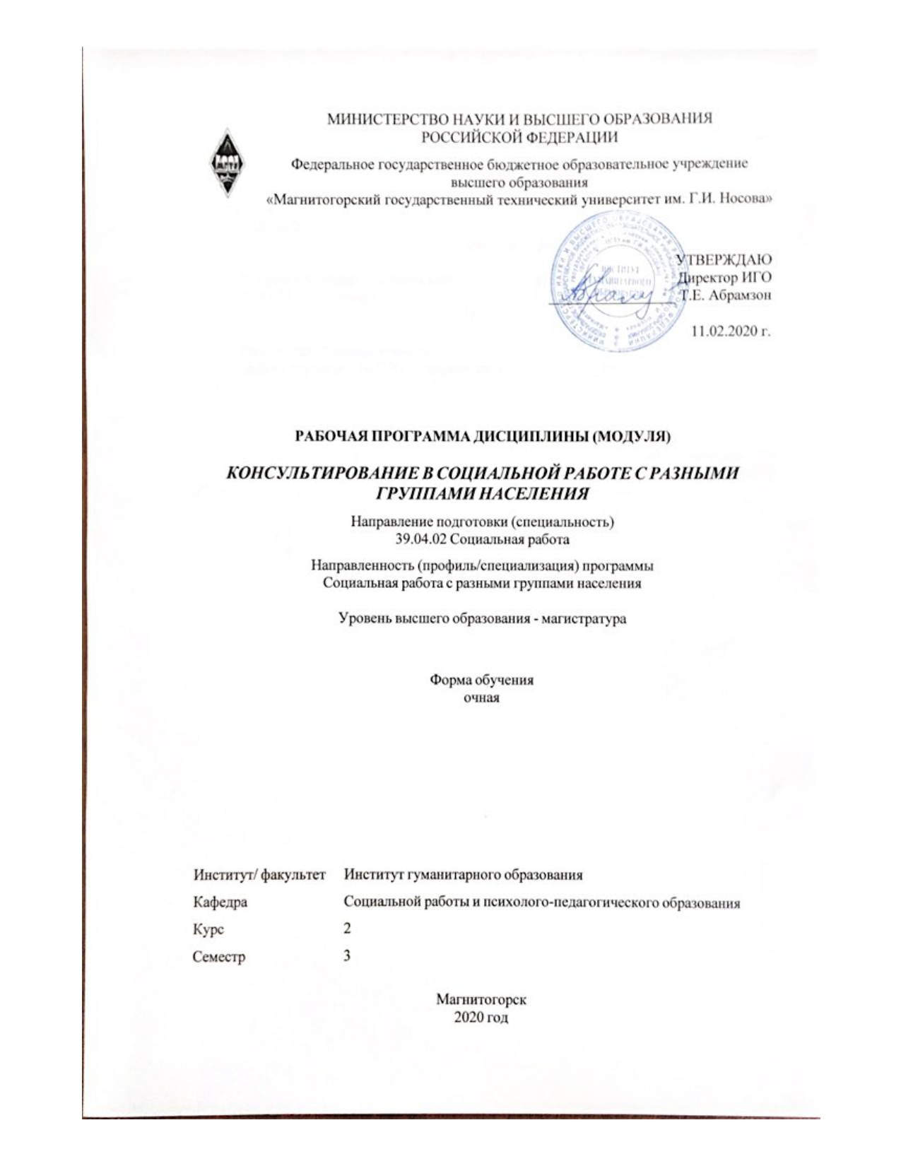

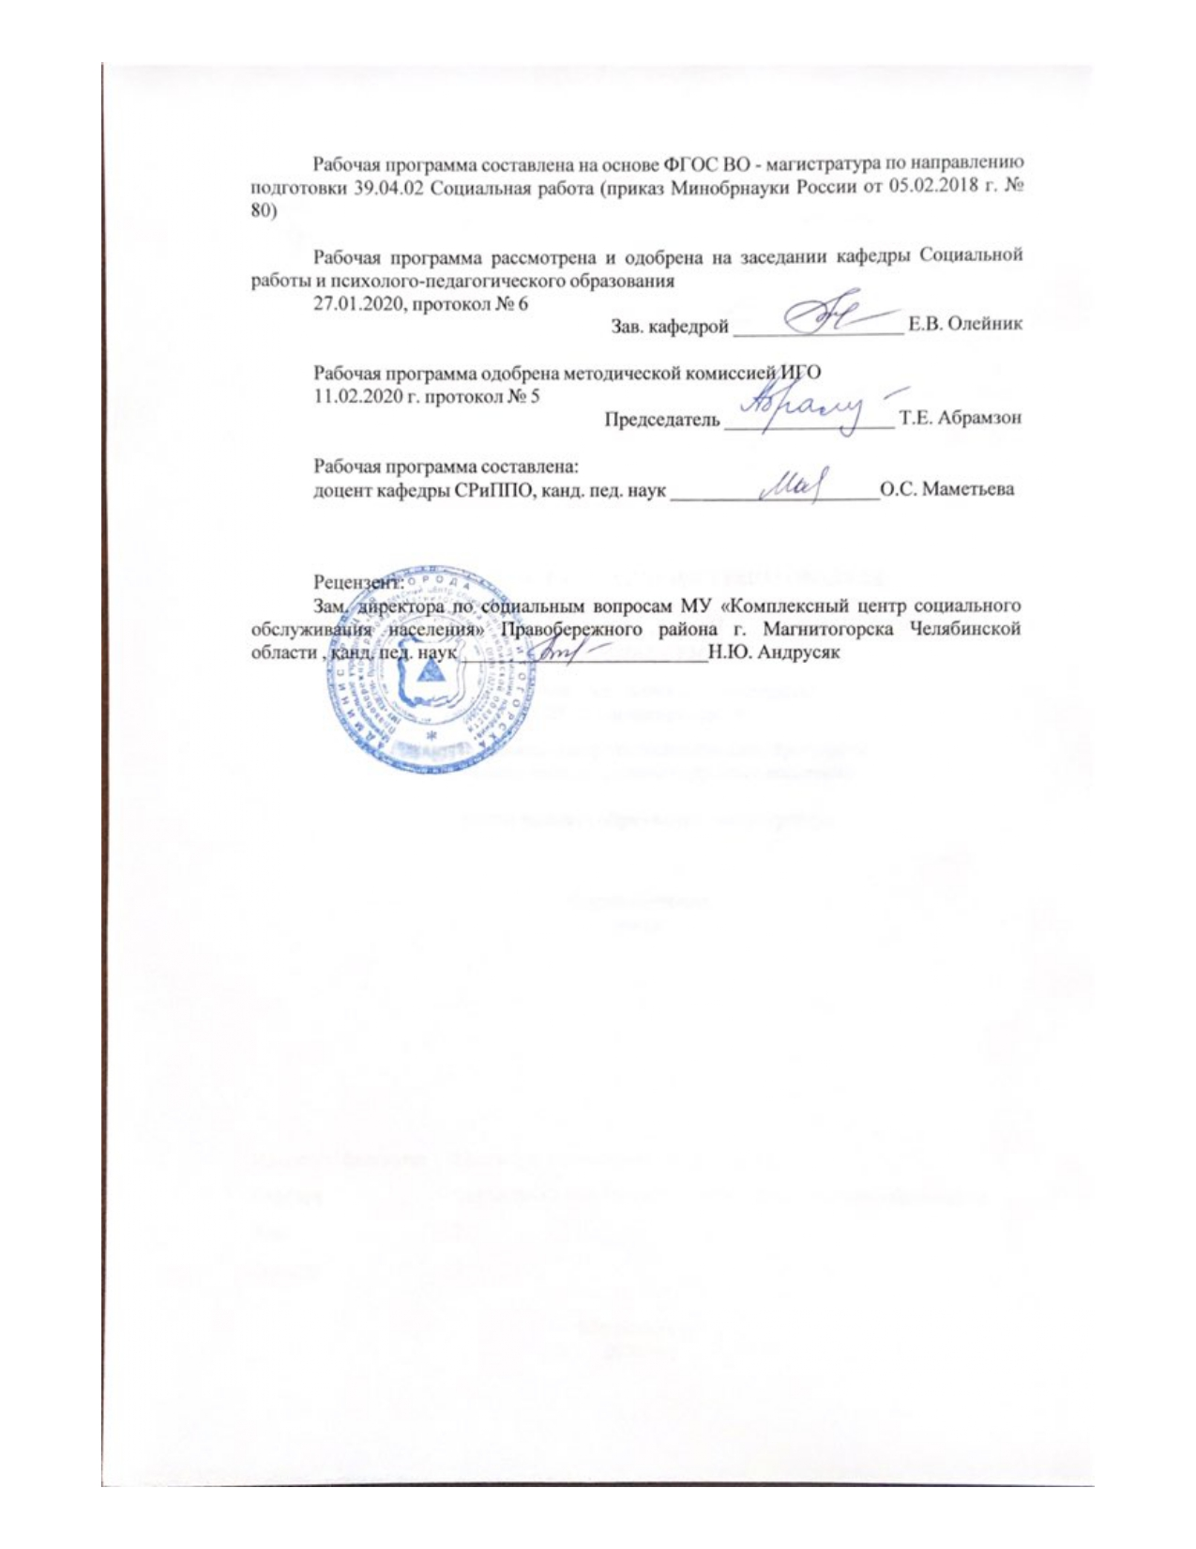

|  |  |
| --- | --- |
| **Лист** **актуализации** **рабочей** **программы** | |
|  |  |
|  | |
|  |  |
|  | |
|  |  |
| Рабочая программа пересмотрена, обсуждена и одобрена для реализации в 2021 - 2022 учебном году на заседании кафедры Социальной работы и психолого-педагогического образования | |
|  |  |
|  | Протокол от __ __________ 20__ г. № __  Зав. кафедрой _________________ Е.В. Олейник |
|  |  |
|  | |
|  |  |
|  | |
|  |  |
| Рабочая программа пересмотрена, обсуждена и одобрена для реализации в 2022 - 2023 учебном году на заседании кафедры Социальной работы и психолого-педагогического образования | |
|  |  |
|  | Протокол от __ __________ 20__ г. № __  Зав. кафедрой _________________ Е.В. Олейник |

|  |  |
| --- | --- |
| **1** **Цели** **освоения** **дисциплины** **(модуля)** | |
| Целями освоения дисциплины «Консультирование в социальной работе с разными группами населения» являются: формирование у обучающихся представления о психологическом консультировании, ознакомить с методологией и методическими основами психологического консультирования, развивать профессиональные умения и навыки, необходимые для успешной работы в сфере социальной работы. Овладение студентами данным курсом составляет неотъемлемую часть подготовки магистра, интегрируя полученные раннее знания, умения и навыки. | |
|  |  |
| **2** **Место** **дисциплины** **(модуля)** **в** **структуре** **образовательной** **программы** | |
| Дисциплина Консультирование в социальной работе с разными группами населения входит в часть учебного плана формируемую участниками образоватеьлных отношений образовательной программы.  Для изучения дисциплины необходимы знания (умения, владения), сформированные в результате изучения дисциплин/ практик: | |
| Технологии разрешения этических дилемм в социальной работе | |
| Основы научной коммуникации | |
| Профессионально-педагогические технологии в социальной работе с разными группами населения | |
| Психология социальной работы с разными группами населения | |
| Знания (умения, владения), полученные при изучении данной дисциплины будут необходимы для изучения дисциплин/практик: | |
| Подготовка к процедуре защиты и защита выпускной квалификационной работы | |
| Подготовка к сдаче и сдача государственного экзамена | |
| Производственная - научно-исследовательская работа | |
| Производственная - педагогическая практика | |
|  |  |
| **3** **Компетенции** **обучающегося,** **формируемые** **в** **результате** **освоения**  **дисциплины** **(модуля)** **и** **планируемые** **результаты** **обучения** | |
| В результате освоения дисциплины (модуля) «Консультирование в социальной работе с разными группами населения» обучающийся должен обладать следующими компетенциями: | |
|  |  |
| Код индикатора | Индикатор достижения компетенции |
| ПК-2 Способен прогнозировать и проектировать реализацию социального обслуживания, объема и качества оказываемых социальных услуг, мер социальной поддержки | |
| ПК-2.1 | Разрабатывает инструментарий для проведения мониторинга социальной ситуации, составляет прогноз развития социального обслуживания, объема и качества оказываемых социальных услуг, мер социальной поддержки |
| ПК-2.2 | Проводит анализ и обобщает полученную в процессе мониторинга информацию |
| ПК-2.3 | Готовит предложения в рамках разработки социальных программ и проектов, направленных на повышение эффективности социального обслуживания, определяя объем и качество оказываемых социальных услуг, мер социальной поддержки |

|  |  |  |  |  |  |  |  |  |  |
| --- | --- | --- | --- | --- | --- | --- | --- | --- | --- |
|  | **4.** **Структура,** **объём** **и** **содержание** **дисциплины** **(модуля)** | | | | | | | | |
| Общая трудоемкость дисциплины составляет 4 зачетных единиц 144 акад. часов, в том числе:  – контактная работа – 37 акад. часов:  – аудиторная – 36 акад. часов;  – внеаудиторная – 1 акад. часов  – самостоятельная работа – 107 акад. часов;  Форма аттестации - зачет с оценкой | | | | | | | | | |
|  |  |  |  |  |  |  |  |  |  |
| Раздел/ тема  дисциплины | | Семестр | Аудиторная  контактная работа  (в акад. часах) | | | Самостоятельная работа студента | Вид самостоятельной  работы | Форма текущего контроля успеваемости и  промежуточной аттестации | Код компетенции |
| Лек. | лаб.  зан. | практ. зан. |
| 1. Консультативная работа в системе социальных служб | | |  | | | | | | |
| 1.1 Роль и место консультационной работы в системе социальной работы. Цель, задачи и основные направления консультирования | | 3 | 2 |  | 2/1И | 10 | Подготовка к практическому занятию | Устный опрос  Проверка индивидуального задания | ПК-2.1, ПК-2.2, ПК-2.3 |
| 1.2 Модели консультационного взаимодействия | | 2 |  | 2/2И | 10 | Подготовка к практическому занятию | Устный опрос  Проверка индивидуального задания | ПК-2.1, ПК-2.2, ПК-2.3 |
| 1.3 Виды консультирования, его этапы и процедуры. | | 2 |  | 2/2И | 10 | Подготовка к практическому занятию | Устный опрос  Проверка индивидуального задания | ПК-2.1, ПК-2.2, ПК-2.3 |
| 1.4 Профессионально значимые качества и умения специалиста по социальной работе, определяющие эффективность консультирования | | 2 |  | 2 | 10 | Подготовка к практическому занятию | Устный опрос  Проверка индивидуального задания | ПК-2.1, ПК-2.2, ПК-2.3 |
| Итого по разделу | | | 8 |  | 8/5И | 40 |  |  |  |
| 2. Технологические основы консультирования в социальной работе | | |  | | | | | | |
| 2.1 Техники, применяемые в семейном консультировании | | 3 | 2 |  | 2/2И | 10 | Подготовка к практическому занятию | Устный опрос  Проверка индивидуального задания | ПК-2.1, ПК-2.2, ПК-2.3 |
| 2.2 Техники, применяемые в социальном консультировании | | 2 |  | 2/1И | 10 | Подготовка к практическому занятию | Устный опрос  Проверка индивидуального задания | ПК-2.1, ПК-2.2, ПК-2.3 |
| 2.3 Коммуникации в социальной работе в процессе консультирования | | 2 |  | 2 | 10 | Подготовка к практическому занятию | Устный опрос  Проверка индивидуального задания | ПК-2.1, ПК-2.2, ПК-2.3 |
| Итого по разделу | | | 6 |  | 6/3И | 30 |  |  |  |
| 3. Консультирование разных групп населения | | |  | | | | | | |
| 3.1 Консультирование школьников | | 3 | 2 |  | 2 | 10 | Подготовка к практическому занятию | Устный опрос  Проверка индивидуального задания | ПК-2.1, ПК-2.2, ПК-2.3 |
| 3.2 Консультирование по вопросам семьи | |  |  | 1 | 10 | Подготовка к практическому занятию | Устный опрос  Проверка индивидуального задания | ПК-2.1, ПК-2.2, ПК-2.3 |
| 3.3 Особенности консультирования разных возрастных групп | |  |  | 1 | 10 | Подготовка к практическому занятию | Устный опрос  Проверка индивидуального задания | ПК-2.1, ПК-2.2, ПК-2.3 |
| 3.4 Телефонное консультирование | | 2 |  |  | 7 | Подготовка к практическому занятию | Устный опрос  Проверка индивидуального задания | ПК-2.1, ПК-2.2, ПК-2.3 |
| Итого по разделу | | | 4 |  | 4 | 37 |  |  |  |
| Итого за семестр | | | 18 |  | 18/8И | 107 |  | зао |  |
| Итого по дисциплине | | | 18 |  | 18/8И | 107 |  | зачет с оценкой |  |

|  |  |  |  |  |
| --- | --- | --- | --- | --- |
| **5** **Образовательные** **технологии** | | | | |
|  | | | | |
| Образовательные технологии рассматриваются как пути и способы выработки компетенций посредством системной организации учебного процесса. Основными видами образовательных технологий являются: технологии интерактивного обучения, информационно-коммуникационные технологии (компьютеры, средства мультимедиа), которые в сочетании с внеаудиторной работой обеспечивают формирование и развитие профессиональных навыков студентов. Эффективность образовательных технологий зависит от активных методов обучения. Активные методы вносят элементы существенного приближения учебного процесса к практической профессиональной деятельности, тем самым способствуя формированию и оцениванию общекультурных и профессиональных компетенций студентов.  Выбирая технологию работы со студентами, необходимо иметь в виду, что наибольшего эффекта от ее применения можно достичь, если учитывать цели образования, на реализацию которых должна быть направлена избираемая технология, содержание, которое предстоит передать обучающимся с ее помощью, а также условия, в которых она будет использоваться.  На лекционных занятиях используются традиционные образовательные технологии, предполагающие прямую трансляцию знаний от преподавателя к студенту (преимущественно на основе объяснительно-иллюстративных методов обучения) и технологии проблемного обучения, которые предполагают постановку проблемных вопросов, создание учебных проблемных ситуаций для стимулирования активной познавательной деятельности студентов.  Реализация компетентностного подхода предусматривает использование в учебном процессе активных и интерактивных форм проведения занятий (деловых и ролевых игр, разбор конкретных ситуаций, психологические тренинги); учебных занятий с использованием информационно-коммуникационных технологий (практические занятия в форме презентации); учебных занятий с использованием специализированных интерактивных технологий (лекция–провокация, лекция-беседа, лекция-дискуссия, лекция-прессконференция, семинар-дискуссия), которые в сочетании с внеаудиторной работой направлены на формирование и развитие профессиональных навыков обучающихся. | | | | |
|  | | | | |
| **6** **Учебно-методическое** **обеспечение** **самостоятельной** **работы** **обучающихся** | | | | |
| Представлено в приложении 1. | | | | |
|  | | | | |
| **7** **Оценочные** **средства** **для** **проведения** **промежуточной** **аттестации** | | | | |
| Представлены в приложении 2. | | | | |
|  | | | | |
| **8** **Учебно-методическое** **и** **информационное** **обеспечение** **дисциплины** **(модуля)** | | | | |
| **а)** **Основная** **литература:** | | | | |
| 1. Айсина, Р. М. Индивидуальное психологическое консультирование: основы теории и практики : учебное пособие / Р.М. Айсина. — Москва : РИОР : ИНФРА-М, 2020. —148 с. — (Высшее образование). — DOI: https://doi.org/10.12737/8177. - ISBN 978-5-369-01467-7. - Текст : электронный. - URL: [https://znanium.com/catalog/product/1070323](https://znanium.com/catalog/product/1070323%20) (дата обращения: 27.10.2020). – Режим доступа: по подписке. 2. Змановская, Е. В. Психология семьи. Основы супружеского консультирования и семейной психотерапии : учебное пособие / Е.В. Змановская. — Москва : ИНФРА-М, 2021. — 378 с. — (Высшее образование). — DOI 10.12737/20159. - ISBN 978-5-16-011851-2. - Текст : электронный. - URL: [https://znanium.com/catalog/product/1153777](https://znanium.com/catalog/product/1153777%20) (дата обращения: 27.10.2020). – Режим доступа: по подписке. | | | | |
| **б)** **Дополнительная** **литература:** | | | | | |
| 1. Социальная психология общения: теория и практика : монография / под общ. ред. С.Д. Гуриевой, Л.Г. Почебут, А.Л. Свенцицкого. — 2-е изд., перераб. и доп. — Москва : ИНФРА-М, 2021. — 389 с. — (Научная мысль). — DOI 10.12737/monography_5c23288728a5b4.76219099. - ISBN 978-5-16-014192-3. - Текст : электронный. - URL: [https://znanium.com/catalog/product/1144436](https://znanium.com/catalog/product/1144436%20) (дата обращения: 27.10.2020). – Режим доступа: по подписке. | | | | | |
|  |  |  |  |  | |
| **в)** **Методические** **указания:** | | | | | |
| Методические указания для студентов по подготовке к учебной и научно-исследовательской работе. Сост. Е.В. Олейник, С.Н. Испулова, С.А. Бурилкина. Маг-нитогорск: Изд-во Магнитогорск. гос. техн. ун-та им. Г.И. Носова, 2019. 46 с. | | | | | |
|  |  |  |  |  | |

**г)** **Программное** **обеспечение** **и** **Интернет-ресурсы:**

|  |  |  |  |  |
| --- | --- | --- | --- | --- |
| **Программное** **обеспечение** | | | | |
|  | Наименование ПО | № договора | Срок действия лицензии |  |
|  | MS Windows 7 Professional(для классов) | Д-1227-18 от 08.10.2018 | 11.10.2021 |  |

|  |  |  |  |  |
| --- | --- | --- | --- | --- |
|  | FAR Manager | свободно распространяемое ПО | бессрочно |  |
|  | MS Office 2007 Professional | № 135 от 17.09.2007 | бессрочно |  |
|  | 7Zip | свободно распространяемое ПО | бессрочно |  |
|  |  |  |  |  |
| **Профессиональные** **базы** **данных** **и** **информационные** **справочные** **системы** | | | | |
|  | Название курса | | Ссылка |  |
|  | Национальная информационно-аналитическая система – Российский индекс научного цитирования (РИНЦ) | | URL: https://elibrary.ru/project_risc.asp |  |
|  | Поисковая система Академия Google (Google Scholar) | | URL: https://scholar.google.ru/ |  |
|  | Электронные ресурсы библиотеки МГТУ им. Г.И. Носова | | http://magtu.ru:8085/marcweb2/Default.asp |  |
| **9** **Материально-техническое** **обеспечение** **дисциплины** **(модуля)** | | | | |
|  |  |  |  |  |
| Материально-техническое обеспечение дисциплины включает: | | | | |
| Учебные аудитории для проведения занятий лекционного типа: доска, мультимедийные средства хранения, передачи и представления информации.  Учебные аудитории для проведения практических занятий, групповых и индивидуальных консультаций, текущего контроля и промежуточной аттестации: мультимедийные средства хранения, передачи и представления информации; комплекс заданий для проведения промежуточных и рубежных контролей.  Помещения для самостоятельной работы обучающихся: персональные компьютеры с пакетом MS Office, выходом в Интернет и с доступом в электронную информационно-образовательную среду университета. | | | | |

Приложение 1.

Учебно-методическое обеспечение самостоятельной работы обучающихся

Перечень тем для подготовки к семинарским занятиям

1. Консультативная работа в системе социальных служб

1.1. Роль и место консультационной работы в системе социальной работы. Цель, задачи и основные направления консультирования

1. Роль и место консультационной работы в системе социальной работы.

2. Принципы эффективной организации и осуществления процесса социального консультирования

3. Функции социального консультирования

Задание:

Провести сравнительный анализ консультирования и профилактической работы, социального просвещения, коррекции и терапии как форм работы социального работника.

1.2. Модели консультационного взаимодействия

1. Классификация моделей консультационного взаимодействия.

2. Сущность барьерного консультирования, его этапы

3. Сущность инструктирующей модели консультирования. Причины выбора такой модели консультирования.

4. Причины появления «приобретенной беспомощности» клиента.

5. Сущность побуждающей модели консультирования. Уверенность как основа побуждающей модели консультирования.

6. Сущность лечебной модели консультирования

7. Процесс взаимодействия консультанта и клиента в социальной работе

1.3 Виды консультирования, его этапы и процедуры.

1. Виды и формы социального консультирования: индивидуальное (интимно-личностное), семейное, психолого-педагогическое, групповое.

2. Типы консультирования: информационно-экспертное, диагностическое и процессное консультирование. Достоинства и недостатки каждого типа.

3. Основные стратегии работы с клиентом, используемые консультантами в социальной работе.

1.4 Профессионально значимые качества и умения специалиста по социальной работе, определяющие эффективность консультирования

1. Личность консультанта.

2. Функции консультантов по управлению в социальной работе в рыночной экономике.

3. Роли консультанта и клиента.

4. Ответственность консультанта за проделанную работу в социальной работе

5. Стрессоустойчивость консультанта

6. Профессиональные ошибки консультантов, их профилактика.

2. Технологические основы консультирования в социальной работе

2.1. Организация консультирования в социальной работе на разных стадиях консультационного процесса

1. Этапы и методы социального консультирования

2. Основные стратегии работы с клиентом, используемые консультантами в социальной работе

3. Формы и способы деятельности социального консультирования

4. Методы получения информации в социальной работе. Методы стимулирования мышления клиента во время сбора и анализа информации.

Задания:

Составьте перечень возможных негативных эффектов, возникающих при нарушении этики консультирования.

Сформулируйте различия между этикой и этикетом консультативного приема.

Перечислите требования к этикету консультации

Дайте психологическое обоснование действиям на этапе знакомства. Составьте текст знакомства.

Составьте текст прощания.

Составьте стандартную схему и напишите текст утешения.

2.2. Техники, применяемые в социальном консультировании

1. Техники активного (рефлексивного) и пассивного слушания

2. Техники регуляции эмоционального состояния клиента

3. Техники работы с метафорой

4. Диагностические технологии, применяемые в консультировании.

5. Факторы, способствующие отказу клиента от самостоятельного решения проблемы

2.3. Коммуникации в социальной работе в процессе консультирования

1. Понятие, виды коммуникаций. Примеры обмена информацией в организации при консультировании.

2. Коммуникационный процесс, его элементы и этапы.

3. Межличностные и организационные коммуникации при консультировании

4. Установление взаимопонимания при консультировании

5. Невербальное поведение и структурирование времени, структурирование окружения

3. Консультирование разных групп населения

3.1. Консультирование в школе

1. Принципы консультирования в школе

2. Методы, приемы консультирования школьников разного возраста

3. Проблемы детей разного возраста

4. Профориентационное консультирование

3.2. Консультирование по вопросам семьи

1. Направления семейного консультирования

2. Основные принципы консультирования семьи

3. Правила эффективной коммуникации в семье

4. Этапы консультирования семьи

5. Основные требования к работе с супружеской парой. Трудности работы с супружеской парой

2. Типичные проблемы супружеских пар при обращении к семейному консультанту

3. Консультирование супругов по межличностным проблемам. Основная стратегия консультирования при нарушении супружеских отношений. Консультирование супругов в ситуации конфликта

4. Консультирование супругов при нарушении супружеских отношений. Причины нарушения общения в семье. Характер межличностных отношений супругов в деструктивных семьях.

5. Консультирование в ситуации развода

6. Семейная роль как условие функционирования семейной системы. Структура семейных ролей. Патологизирующие роли как проявление нарушение функционирования семьи

Задание:

Составить библиографический список по теме. Оценивается с соответствие источников исследуемой проблеме, теме, адекватность предлагаемой выборки источников

3.3. Особенности консультирования разных возрастных групп

1. Консультирование родителей по проблемам детей разного возраста

2. Консультирование социально незащищенных категорий населения, ограниченных в получении психологической помощи

3. Проблемы личной жизни, возрастно-психологические проблемы.

4. Юридическое консультирование.

5. Консультирование по поводу болезни.

6. Консультирование как метод информирования.

3.4. Интернет и телефонное консультирование

1. Возможности интернет консультирования

2. Особенности телефонного консультирования

Задание:

Составить рейтинг психолого-педагогических проблем, заявленных пользователями Интернета. Оформить их в виде таблицы.

требования к выполнению задания:

анализ не менее 6 сайтов;

точное указание названия и адреса сайта;

четкая формулировка проблемы;

иллюстративный пример (высказывание, цитата с указанием ника)

Название сайта и адрес форума Проблемы Пример

Сайт «Детство»

http:… Агрессия Я постоянно кричу на своего ребенка….

Не знаю, что делать, как взять себя в руки… (Анна Л.)

Примерные тестовые задания по разделу 1.

I. Выберите правильный ответ.

1. Консультационная услуга – это:

а) любые методические рекомендации по вопросам воспитания и

обучения;

б) индивидуальная беседа, проводимая консультантом с клиен¬том;

в) конструктивное разрешение проблемной ситуации;

г) консультация, имеющая нормативную правовую основу.

2. Модерирование (модерация) групповой работы – это:

а) свободная коммуникация в группе;

б) групповая дискуссия или дебаты;

в) технология педагогического консультирования, направленная

на организацию структурированной коммуникации в группе;

г) ролевая игра, предполагающая актуализацию творческого потенциала участников группы.

3. Возлагается минимальная ответственность на психолога и максимальная – на клиента в консультативной практике …

а) психоанализа;

б) гипноза;

в) логотерапии;

г) гуманистической психотерапии.

4. Создателем логотерапии является …

а) А. Адлер;

б) К. Роджерс;

в) В. Франкл;

г) З. Фрейд

II. Закончите следующие предложения.

1. Отличия педагогического консультирования от психологической и психотерапевтической помощи заключаются в следующем ...

2. В основе психоаналитического подхода к консультированию лежит...

3. Центральной категорией бихевиористского подхода к консульта¬ционному взаимодействию является категория...

Гуманистические модели консультирования являются теоретиче¬ским источником педагогического консультирования, поскольку...

4. Побуждающая модель педагогического консультирования предпо¬лагает, что консультант принимает на себя роль...

5. «Готовые рецепты» консультанта часто являются неэффективны¬ми, потому что...

6. Целями барьерного консультирования являются...

7. Кооперативное собеседование содержит психологический и педа¬гогический блоки. Последний включает: ...

III. Согласны ли вы со следующими утверждениями?

1. Объектами педагогического консультирования могут являться труд¬ные подростки, взрослые, имеющие наркотическую зависимость, лица, совершившие правонарушения.

2. Консультант не может ни при каких обстоятельствах предлагать клиенту готовое решение, содержащее детальный алгоритм действий по выходу из проблемной ситуации.

3. Консультант, организующий взаимодействие с педагогическим коллективом, необязательно должен быть специалистом в области педа¬гогики и образования.

4. Востребованность консультантов зависит от социального статуса педагогической профессии и заинтересованности (в том числе матери¬альной) в высоких результатах своей деятельности.

5. Лечебная (оберегающая) модель консультирования является наи¬более гуманной по отношению к клиенту, что создает для него наиболее благоприятный сопутствующий фон консультаций, предполагает дове¬рительное отношение с консультантом.

6. Инструктирующая модель педагогического консультирования яв¬ляется неэффективной и носит деструктивный характер, поскольку на¬рушает активную позицию клиента и не способствует развитию его са¬мостоятельности.

7. Сценарное консультирование, несмотря на внешнюю эффектив¬ность и привлекательность, имеет весьма ограниченные рамки приме¬нения, поскольку связано с длительной подготовкой, особым эмоцио¬нальным настроем участников, наличием специальных артистических способностей.

8. Сценическое консультирование не является продуктивным, так как делит участников консультационного процесса на активных «игроков» и пассивных «зрителей».

Приложение 2

**Оценочные средства для проведения промежуточной аттестации**

| Код индикатора | Индикатор достижения комптенции | Оценочные средства |
| --- | --- | --- |
| ПК-2: Способен прогнозировать и проектировать реализацию социального обслуживания, объема и качества оказываемых социальных услуг, мер социальной поддержки | | |
| ПК-2.1: | Разрабатывает инструментарий для проведения мониторинга социальной ситуации, составляет прогноз развития социального обслуживания, объема и качества оказываемых социальных услуг, мер социальной поддержки | **Задания**  Как должен вести себя консультант при обращении с таким запросом. Изложить возможные методы и способы оказания воздействия.  За консультацией обратилась молодая супружеская пара. Супруга жалуется на то, что муж не хочет ей помогать по хозяйству, а она очень устает, поскольку целый день вынуждена находиться в квартире одна с маленьким ребенком. Реакция мужа: "Я ей помогаю по мере возможности, но порой мне кажется, что супруга просто хочет меня эксплуатировать".  **Решение ситуаций:**  1. «Готовясь к школе»  Юра (6 лет, 2 месяца) пришел записываться в школу с мамой. Первое же задание, в котором требовалось нарисовать фигуру мужчины, а затем срисовать два предложенных образца, он выполнил крайне неохотно, приговаривая, что ему не нравится рисовать. Выполняя задание «Узор», в котором требуется по определенному правилу соединять нарисованные геометрические фигуры, он тоже все время говорил, что устал и не хочет больше рисовать. Но тут же вскакивал из-за стола, подбегал к доске, хватал мел и принимался рисовать на доске корабли. От выполнения следующих заданий он пытался уклониться, ссылаясь на боль в животе. Но его мать, находившаяся все время рядом с ним, сказала, что он всегда так говорит, когда не хочет что-то делать.  Мальчик не мог справиться практически ни с одним заданием: все они вызвали у него отрицательные эмоции. Обследование показало, что Юра абсолютно не готов к школе: ни в мотивационном, ни в волевом, ни в интеллектуальном, ни в речевом отношении. Психолог предложил подождать со школой ещё год, чтобы Юра повзрослел и пошел учиться с семи лет. В предстоящем же году стоит заняться развитием ребенка. Женщина ответила: она понимает, что ее сын очень неусидчив и невнимателен, что он очень запущен, так как им никто никогда не занимался ни в семье, ни в детском саду. Но именно поэтому она хочет, чтобы он пошел в школу с шести лет. (Гуткина Н.И.).  1. В чем, вы думаете, кроются причины неготовности Юры к школьному обучению? 2. Какие трудности ожидают мальчика во время обучения в 1-м классе? 3. Смоделируйте дальнейший разговор с мамой, которая настаивает на своем, подберите аргументы в защиту собственной точки зрения.  2. «В семье алкоголика»  В 7-м классе есть девочка Катя, которая учится в меру своих возможностей, ведет себя очень скромно и примерно. Но время от времени она 2—3 дня не появляется в школе. А когда приходит, то зачастую с синяками от побоев. Оправданий для пропусков не имеет, выглядит как затравленный зверек. На вопросы не отвечает. Дети говорят, что это отец бьет ее, когда приходит домой выпивши. Разговор классного руководителя с матерью на эту тему не удался. Женщина напряженно молчала, слушая педагога. Учитель обратился к психологу с вопросом: что делать?  Через какое-то время, поддавшись уговорам, мать девочки все-таки пришла к психологу. Она открыла некоторые подробности их неблагополучной семейной жизни. Муж систематически выпивает, но наотрез отрицает то, что это болезнь. Уже начал выносить вещи из дома. Живут в 1-комнатной квартире — идти некуда. Старшая дочь (ему неродная, от первого брака), доведена им до отчаяния, обещает наложить на себя руки. Женщина слезно просила психолога вмешаться в их семейные дела, поговорить с мужем. Возможно, хоть как-то удастся повлиять на него, ведь под угрозой не только психическое здоровье младшей дочери, но и жизнь старшей.  1. Как помочь этой семье? 2. Что необходимо знать об алкоголизме и его влиянии на внутрисемейную ситуацию? 3. Составьте план работы с мамой, Катей, её старшей сестрой, их отцом |
| ПК-2.2 | Проводит анализ и обобщает полученную в процессе мониторинга информацию | **Примерный перечень теоретических вопросов**   1. Концептуальные подходы к теории и практике консультирования в социальной работе. 2. Основные школы и концепции консультирования в социальной работе и практической психологии 3. Роль консультирования в деятельности социального работника. 4. Профессионально-этические нормы и принципы в консультационной практике. 5. Традиционные формы консультирования, практикуемые в нашей стране. 6. Консультирование в системе социальной защиты населения. 7. Принципы консультирования в социальной работе и его задачи.   Задания   1. При создании учреждения социальной помощи определите главные и второстепенные цели как для учреждения в целом так и для подразделений. 2. На основе разработанных принципов смоделируйте процесс целеполагания в управлении социальной защиты населения в сфере обслуживания пожилых малоимущих граждан.   3. Опираясь на теоретический материал, разработайте авторскую модель социальной работы в какой- либо сфере (работа с беженцами, семейное консультирование).  4. На основе любой выбранной модели постройте процесс разрешения социальной проблемы**.** |
| ПК-2.3: | Готовит предложения в рамках разработки социальных программ и проектов, направленных на повышение эффективности социального обслуживания, определяя объем и качество оказываемых социальных услуг, мер социальной поддержки | Разработать схему партнерской сети, в которую должны быть включены специалисты и организации, которые могут быть привлечены к решению проблемы клиента.  ***Выбор партнера***   * Поиск и знакомство с деятельностью организацией – потенциальных партнеров. * Оценка возможности и необходимости взаимного сотрудничества. * Установление контактов с организацией * Определение условий, обязательств и регламента сотрудничества.   После того, как выбрана организация-потенциальный партнер, необходимо оценить потенциал партнера:   * Какие услуги и на каких условиях предоставляет организация. * Юридическая форма организации. * Готовность к равноправному сотрудничеству. * Необходимые условия для сотрудничества. * Ресурсы организации   Разработать и проиграть схему первой встречи с одним из партнеров сети. |

**б) Порядок проведения промежуточной аттестации, показатели и критерии оценивания:**

Промежуточная аттестация по дисциплине «Информационные технологии в социальной сфере» включает теоретические вопросы, позволяющие оценить уровень усвоения обучающимися знаний, и лабораторные задания, выявляющие степень сформированности умений и владений, проводится в форме зачета.

Подготовка к зачету должна осуществляться в соответствии с рабочей программой дисциплины. Студент получает перечень вопросов, выносимых на зачет, а также список литературы для подготовки.

В процессе подготовки к зачету следует опираться на рекомендованную для этих целей научную и учебную литературу: основную и дополнительную, для этого можно воспользоваться информационными ресурсами в библиотеке ФГБОУ ВО «МГТУ им. Г.И. Носова».

Для систематизации знаний большое значение имеет выполнение студентами заданий для самостоятельной работы, посещение студентами лекций, лабораторных занятий, а также консультаций, которые проводятся по расписанию.

Критерии оценки (в соответствии с формируемыми компетенциями и планируемыми результатами обучения):

– на оценку **«зачтено»** – обучающийся демонстрирует достаточный уровень сформированности компетенций, всестороннее, систематическое и глубокое знание учебного материала, свободно выполняет практические задания, свободно оперирует знаниями, умениями, применяет их в решении профессиональных задач;

– на оценку **«не зачтено»** – обучающийся не может показать знания на уровне воспроизведения и объяснения информации, не может показать интеллектуальные навыки решения простых задач.